애드혹 쿼리

개요
애드혹 쿼리(ad-hoc-query)는 사용자가 직접 쿼리 명령 및 함수를 사용하여 직접 입력하는 방식으로 데이터를 추출하는 쿼리를 의미합니다. 대표적인 데이터 원천으로는 테이블이 있습니다. 테이블 외에도 로거나 이미 실행 중인 스트림 쿼리를 대상으로 애드혹 쿼리를 실행할 수도 있습니다.
애드혹 쿼리는 쿼리 > 쿼리에서 사용할 수 있습니다.
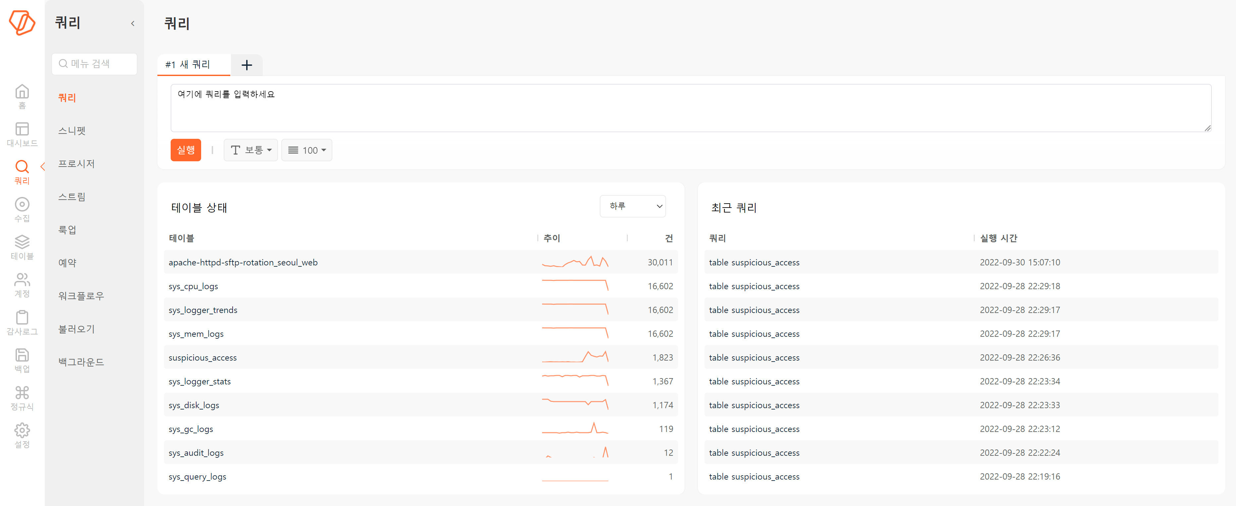
애드혹 쿼리의 첫화면은 다음과 같은 정보를 제공합니다.
- 쿼리를 입력할 수 있는 탭 패널을 제공합니다.
- 테이블의 이름과 추이, 건수 등의 테이블 상태 정보를 제공합니다.
- 최근 쿼리 이력을 제공합니다.
쿼리 화면의 구성
쿼리 화면의 구성은 다음과 같습니다.
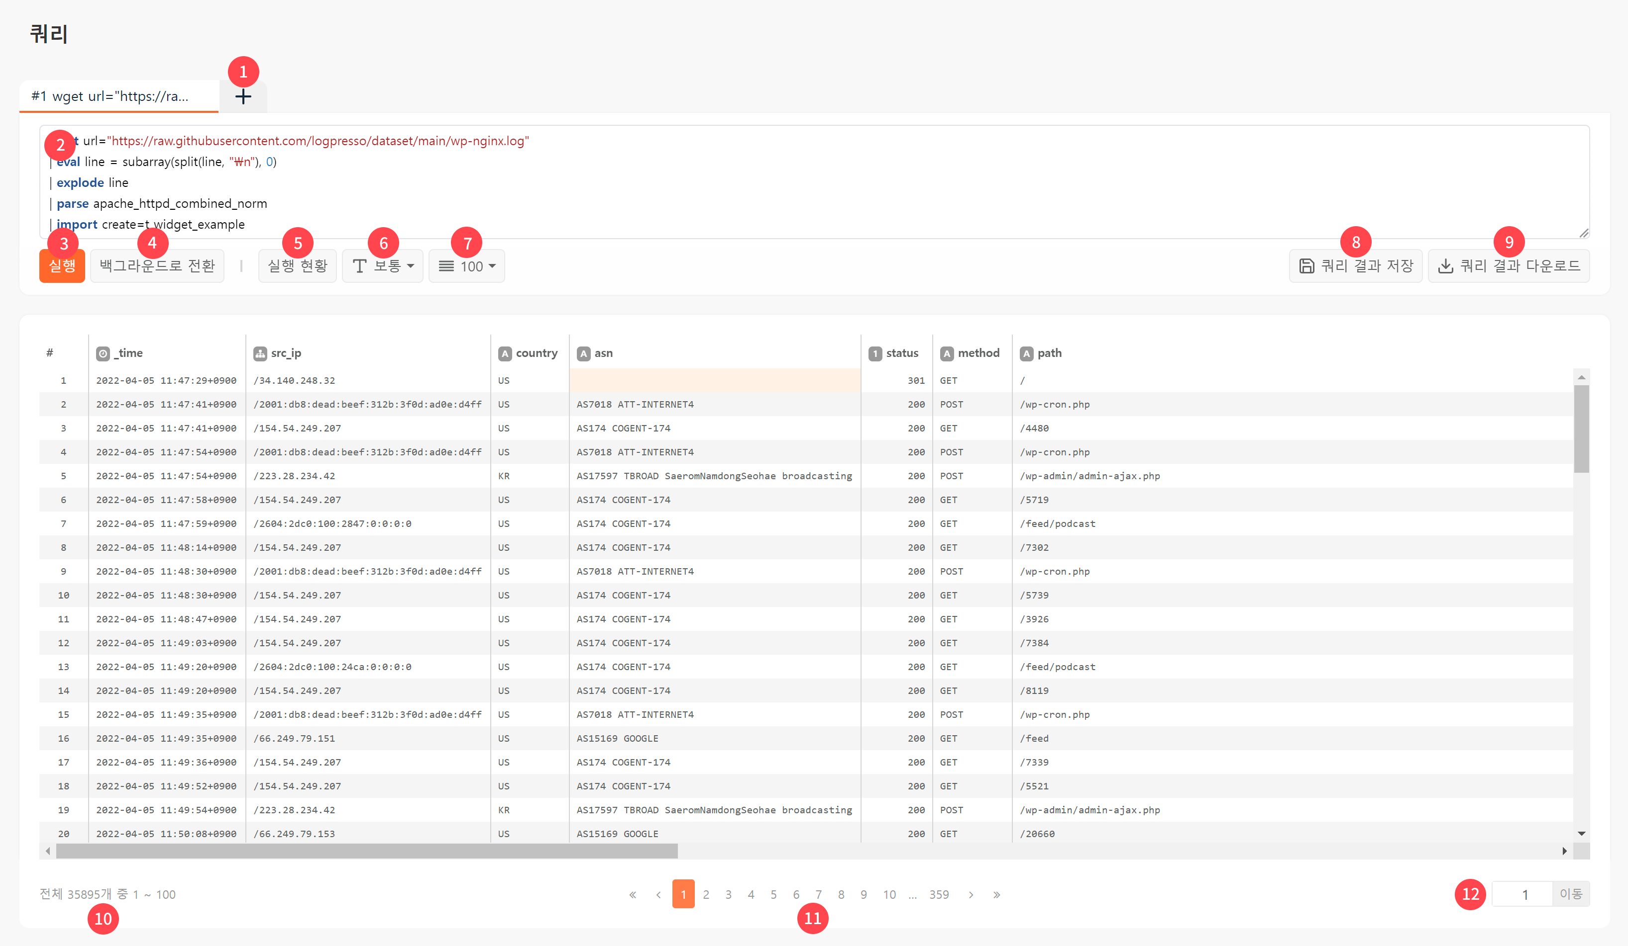
1. 탭
"+"을 누르면 새 쿼리 탭을 추가할 수 있습니다.
2. 쿼리 입력 창
실행할 쿼리문을 입력받는 텍스트 상자입니다.
3. 쿼리 실행
실행을 누르면 쿼리 입력 창에 입력한 쿼리를 실행합니다. Ctrl + Enter 또는 Shift + Enter를 누르면 이 버튼을 누르지 않아도 쿼리를 실행할 수 있습니다.
4. 백그라운드로 전환
쿼리의 실행이 오래 걸릴 경우, 현재 실행 중인 쿼리를 백그라운드로 전환할 수 있습니다. 백그라운드로 전환된 쿼리는 웹 브라우저를 닫거나, 사용자가 로그아웃한 뒤에도 계속 실행됩니다. 백그라운드 쿼리는 쿼리 > 백그라운드에서 포어그라운드로 전환하여 쿼리 실행 상태나 쿼리 결과를 확인할 수 있습니다.
5. 실행 현황
전체 쿼리 소요 시간 및 쿼리별 소요시간과 건수를 볼 수 있습니다.
6. 글꼴 크기
쿼리 결과를 보여주는 그리드의 글꼴 크기를 설정할 수 있습니다.
7. 목록 개수 설정
한 화면에 보여줄 데이터 행의 개수를 설정할 수 있습니다.
8. 쿼리 결과 저장
쿼리 결과를 로그프레소 플랫폼에 저장합니다. 저장된 쿼리 결과는 "[쿼리 > 불러오기](saved-query-result)"에서 확인할 수 있습니다.
9. 쿼리 결과 다운로드
쿼리 결과를 파일로 다운로드합니다.
10. 검색 건수
전체 쿼리 결과 개수와 현재 페이지에서 보여주는 행 개수를 보여줍니다.
11. 쿼리 결과 페이지 목록
쿼리 결과 페이지의 번호 목록입니다. 페이지 번호를 누르면 해당 페이지를 조회할 수 있습니다.
12. 특정한 쿼리 결과 페이지로 이동
페이지 번호를 입력하고 이동을 누르면 해당 쿼리 결과 페이지로 이동합니다.

주요 기능
애드혹 쿼리 화면은 물론 쿼리의 실행을 목적으로 합니다. 그 외에 사용자의 편의를 위해 쿼리 실행에 필요한 기능들을 제공합니다.
단축키
쿼리 자동 완성
쿼리 입력 창에서 쿼리 명령어를 입력하지 않거나, 일부만 입력한 상태에서 Ctrl + Space를 누르면 입력 가능한 쿼리 명령어 목록과 각 쿼리 명령어 설명이 표시됩니다.
- 위/아래 화살표 키를 이용해 목록에서 원하는 명령어나 옵션으로 이동/선택할 수 있습니다.
- Enter 키를 누르면 선택한 명령어/옵션을 쿼리 입력 창에 입력할 수 있습니다.
다음 그림은 t를 입력하고 Ctrl + Space를 눌렀을 때 t로 시작하는 명령어를 보여주는 예시입니다.
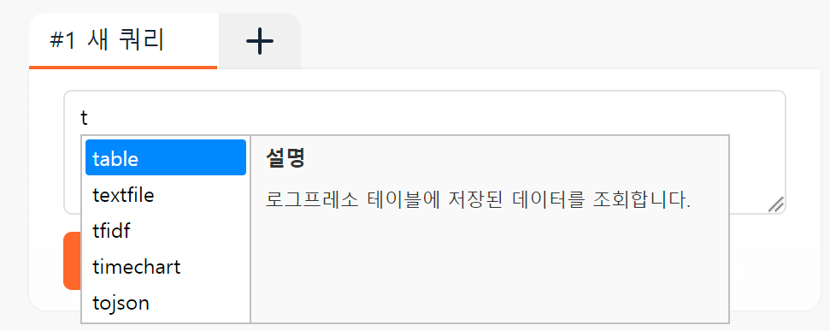
다음 그림은 table을 입력하고 Ctrl + Space를 눌렀을 때 table 명령의 옵션을 보여주는 예시입니다.
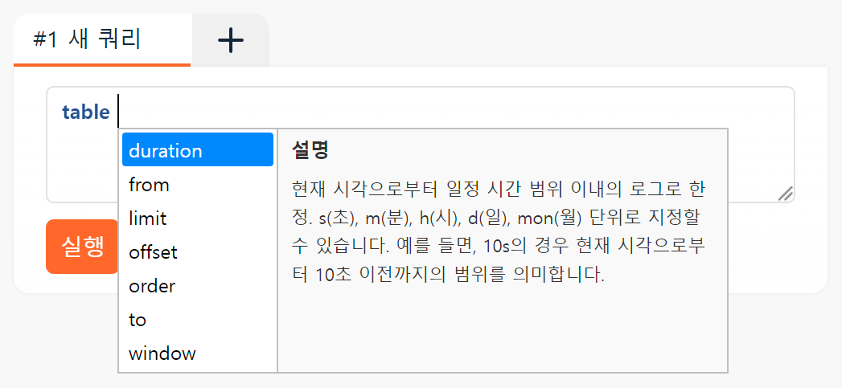
Windows PC에서 한글 키보드 유형이 '타입 3'일 때, Ctrl + Space는 한자 키로 사용되므로 쿼리 자동 완성 기능을 사용할 수 없습니다.
쿼리 실행
쿼리를 작성한 후 실행을 눌러야 입력된 쿼리를 실행합니다. 마우스 없이 키보드만으로 쿼리를 실행할 수 있도록 Ctrl + Enter 또는 Shift + Enter 단축키를 제공합니다.
쿼리의 백그라운드 전환
실행 결과를 로드할 때 시간이 오래 걸리는 쿼리, 나중에 결과를 확인할 쿼리를 백그라운드로 전환할 수 있습니다. 백그라운드로 전환한 쿼리는 다시 포어그라운드로 전환해 확인 가능합니다.
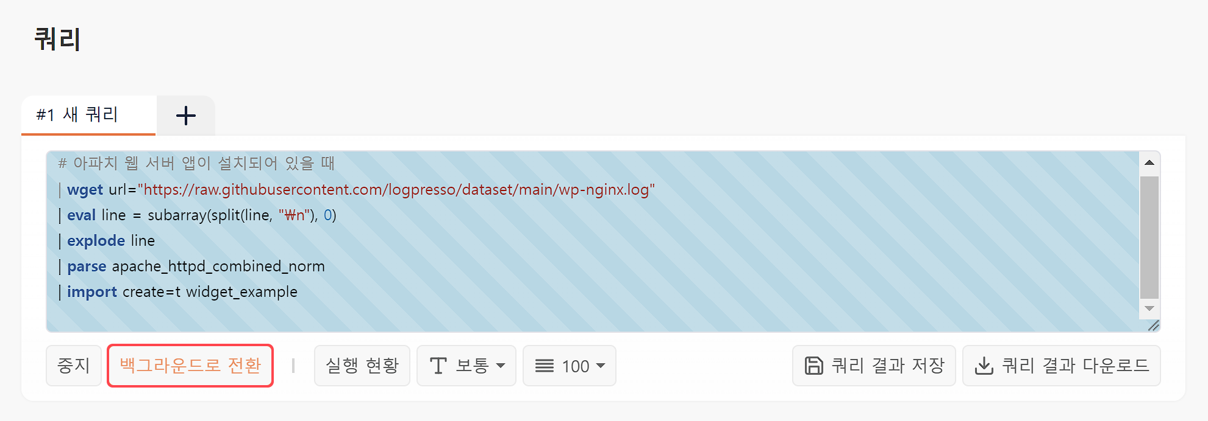
쿼리 실행 성능 조회
쿼리를 구성하는 각 구문의 실행에 소요된 시간과 데이터 추출 건수와 같은 상세 정보를 볼 수 있습니다.
다음 그림은 위젯 실습용 데이터 쿼리를 실행하고, 실행 현황을 조회하는 예시입니다.
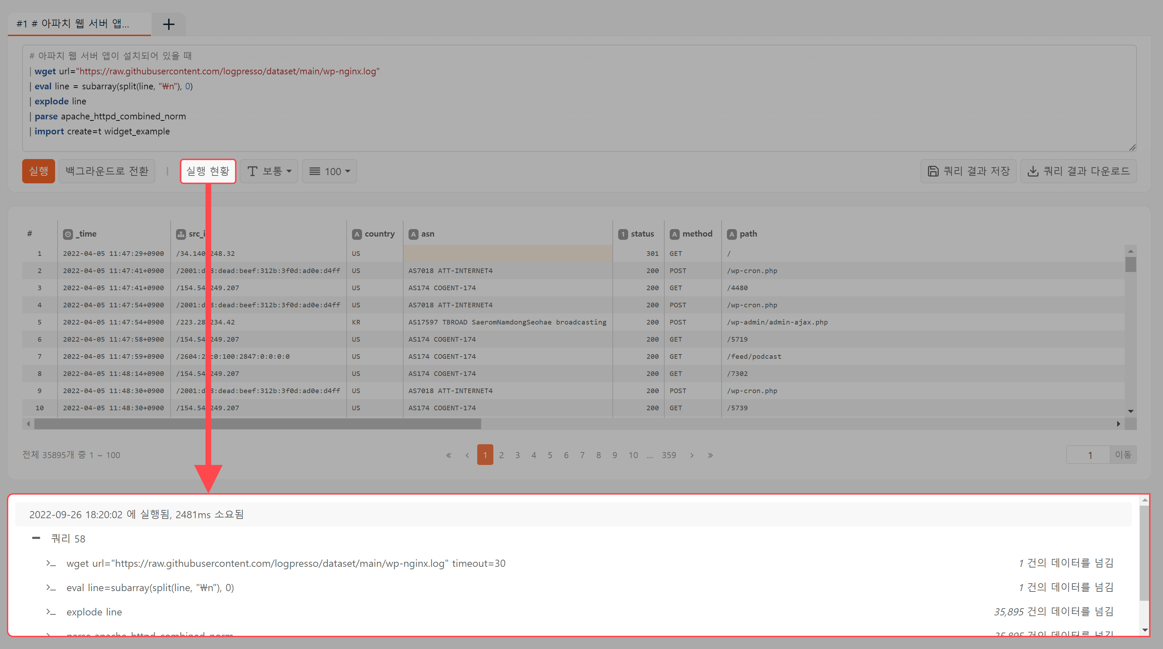
로그프레소는 쿼리를 실행할 때마다 각 쿼리에 고유한 식별번호를 부여합니다. 위 예시에서 "쿼리 58"은 실행한 쿼리의 식별번호입니다.
쿼리 결과 저장
쿼리 결과를 로그프레소 플랫폼에 저장하고, 필요할 때 저장된 결과를 활용할 수 있습니다.
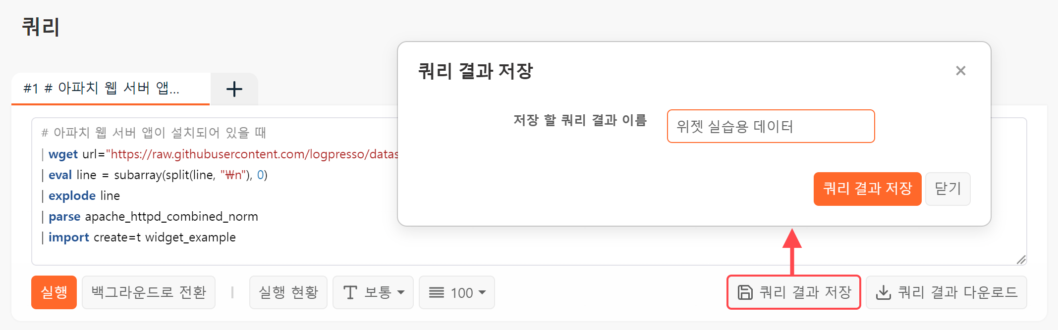
저장한 쿼리는 쿼리 > 불러오기에서 확인할 수 있습니다. 저장한 쿼리를 불러오는 방법은 불러오기를 참조하십시오.
쿼리 결과 다운로드
쿼리 결과를 파일로 내려받아 사용자가 보관할 수 있습니다. 다른 로그프레소 플랫폼에 쿼리 결과를 로드할 때 유용합니다.
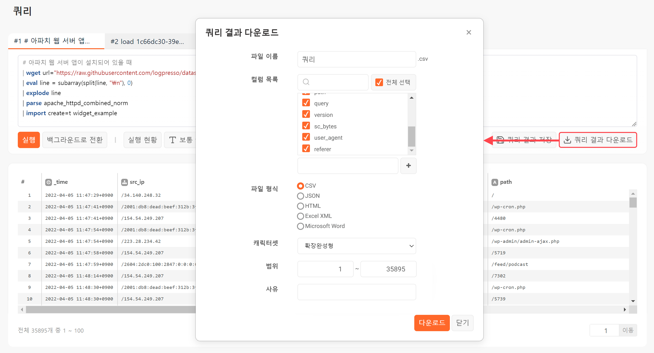
- 컬럼 목록: 필요에 따라 다운로드할 컬럼을 선택할 수 있습니다(기본값: 전체 선택)
- 파일 형식: 기본값은 CSV입니다. 필요에 따라 다른 파일 형식을 선택할 수 있습니다.
- CSV: 쉼표(,)로 값을 구분한 텍스트 파일 형식으로 첫 번째 행은 필드 헤더 정보를 포함합니다.
- JSON: 데이터 행/레코드를 JSON 형식으로 변환합니다.
- HTML: UTF-8로 인코딩된 HTML 테이블로 변환합니다.
- Excel XML: 마이크로소프트 엑셀에서 인식할 수 있는 형태의 XML 형식으로 변환합니다.
- Microsoft Word: 마이크로소프트 워드에서 인식할 수 있는 DOCX 형식으로 변환합니다.
- 캐릭터셋: 문자 인코딩 형식을 선택합니다. 파일 형식이 CSV일 때 기본값은 확장완성형, 파일 형식이 JSON일 때 기본값은 UTF-8입니다. 그 외 형식에서는 사용할 수 없습니다.
- 범위: 전체 데이터 행/레코드 중에서 파일로 다운로드할 레코드 범위를 지정합니다.
- 사유: 쿼리 결과를 다운로드하는 사유를 입력합니다. 입력한 내용은 감사 로그에 기록됩니다.
쿼리 실행 중지
쿼리 실행 중 언제라도 중지를 눌러서 쿼리를 즉시 중지할 수 있습니다. 쿼리 결과는 쿼리 중지 시점까지 추출한 결과를 보여줍니다.
